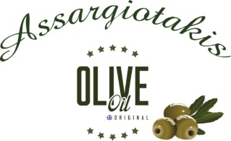

Bonjour à toutes et à tous,



J’ai profité d’un séjour en famille en Crête pour rendre une petite visite à Géraldine.

Avdou est un charmant petit village à une trentaine de kilomètres de la côte Nord-Est de l’île.

Après un accueil très chaleureux de Géraldine et de son équipe, nous avons bénéficié d’une visite guidée très instructive par la maîtresse des lieux.

A l’issu de cette découverte du moulin, Géraldine nous a parlé avec passion de son exploitation.

Géraldine et ses enfants Bélina et Idoméné ASSARGIOTAKIS cultivent l’olivier et exploitent un moulin dans le petit village d'Avdou, près du plateau de Lassithi en Crète.

Ils élaborent une huile de qualité dans le respect du savoir-faire artisanal crétois.

Les olives de leur production, ainsi que celles de tous les villageois, réunis en petite coopérative agricole, sont récoltées entre novembre et février, lavées, effeuillées et pressées dès la récolte. Le pressurage est mis à décanter une semaine environ. Il n’y a aucun coupage ni mélange avec d’autres productions.

Cette huile n’est pas filtrée afin de lui conserver tout son caractère et ses bienfaits : c’est ainsi que la consomment les Crétois. Le moulin a d’ailleurs été primé dans 2 concours Grecs. C’est la volonté du producteur de fournir un produit authentique.

Tout comme le vin, son goût varie chaque année en fonction des conditions météorologiques et de la qualité de la récolte.

L’analyse biologique démontre que cette huile ne contient pas de pesticides et que son taux d’acidité est très bas, ce qui est un gage incontestable de haute qualité. L’acidité de l’huile d’olive augmente naturellement au fil du temps… d’où l’intérêt de consommer un produit « jeune » !

La date de conditionnement est indiquée sur l’emballage.

Ils livrent toujours la production de l’année.

Par ce petit récit, j’espère vous avoir fait voyager et donner envie de visiter cette charmante île afin d’y déguster les produits « Saveurs de Crête ».

Très belles vacances à toutes et à tous,



perche pour faire tomber les olives

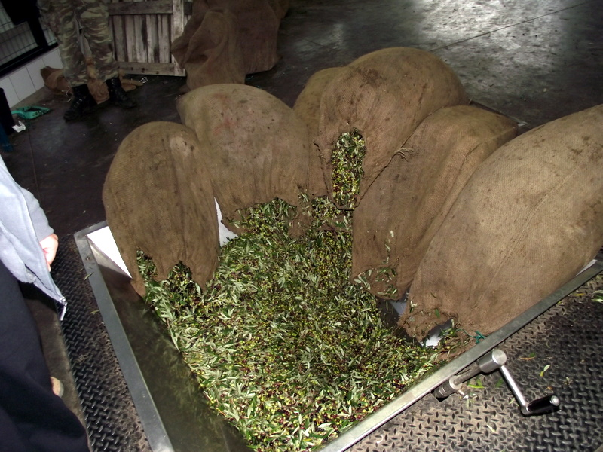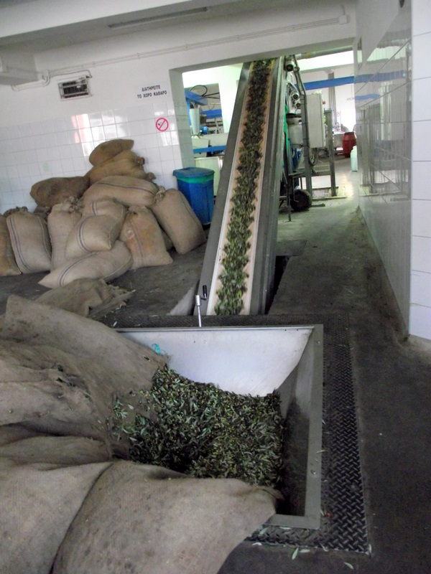

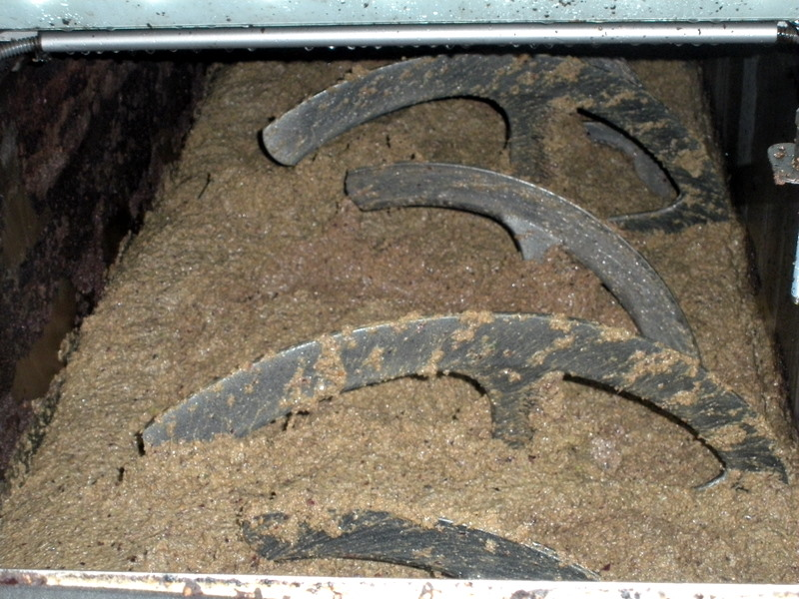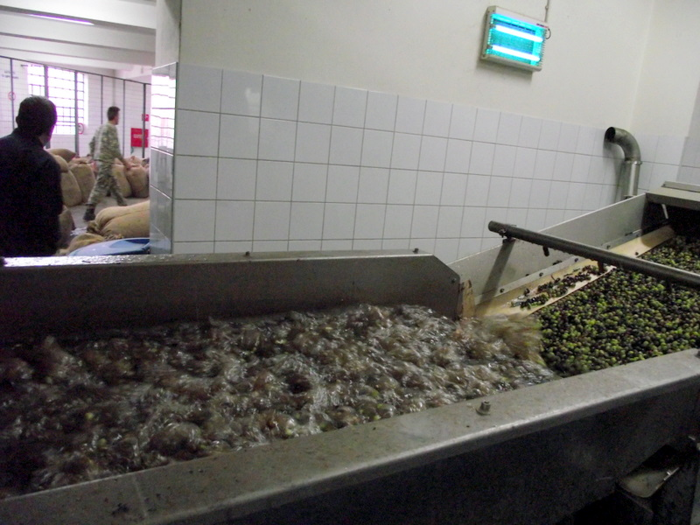LAVAGE

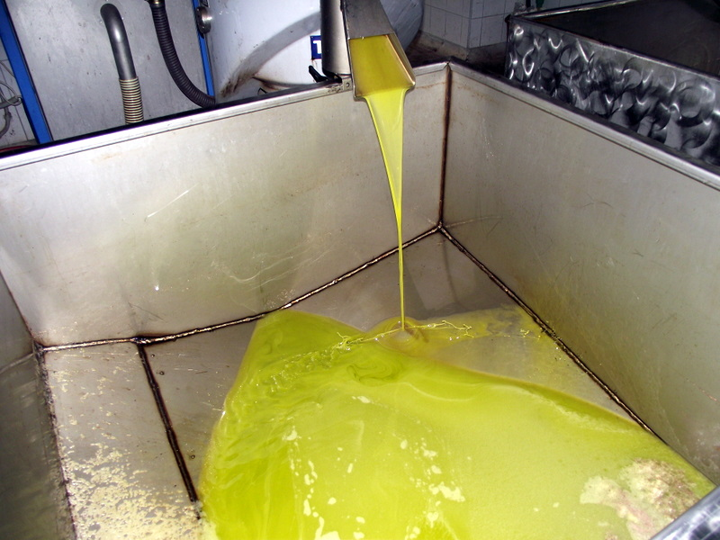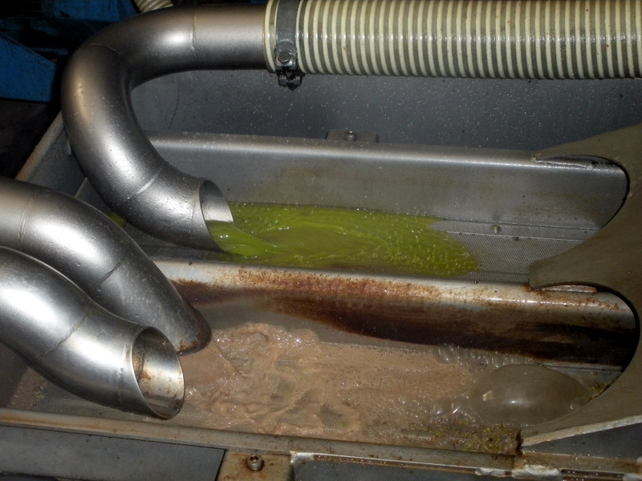Séparation eau / huile

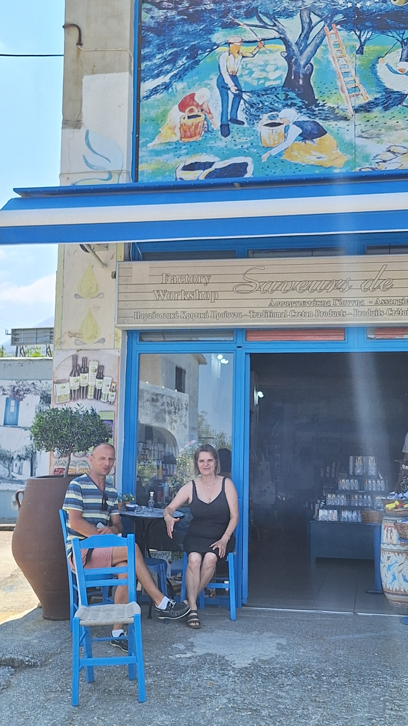Dégustation à la boutique !!

L’HUILE D’OLIVE DE CRETE : LE SECRET DE LA SANTE

Ce jus précieux de l’olive constitue une alimentation idéale pour l’homme. Elle est assimilée à un point idéal par l’homme. Ainsi l’organisme humain absorbe-t-il les vitamines contenues dans l’olive. Des recherches à ce sujet ont démontré que seul le lait maternel est assimilé à un plus haut point par l’organisme humain ! Mais aussi la composition de la graisse du lait maternel se rapproche de celle de l’huile d’olive. Il faut donc préférer l’huile d’olive à toutes les autres matières grasses qui circule sur le marché. C’est la seule qui est produite de façon naturelle et garde ses propriétés inaltérées. L’extraction des huiles végétales se fait par des moyens chimiques ! Autrement dit, il n’est pas question de comparer.

# LA MAUVAIS CHOLESTEROL

La consommation d’huile d’olive diminue le cholestérol LDL dans le sang sans pourtant diminuer le HDL, le bon cholestérol…

# GLYCERIDES

La consommation d’huile d’olive diminue les glycérides dans le sang. La concentration de mauvais cholestérol et des glycérides dans le sang peut contribuer à boucher les artères qui conduisent l’oxygène au cerveau et au muscle cardiaque. En général, l’huile d’olive protège des affections cardio-vasculaires.

## HYPERTENSION

L’huile d’olive fait baisser la tension, systolique ou diastolique. Elle réduit donc la possibilité de manifestations cérébrales et des maladies cardiaques.

### CANCER

De très récentes études prouvent que la consommation d’huile d’olive peut prévenir ou retarder la progression du cancer du sein, et peut-être d’autres formes. Une alimentation équilibrée à l’huile d’olive et aux légumes peut diminuer jusqu’à 75 % les probabilités d’apparition de ces cancers.

#### SYSTEME GASTRO ENTERITE

Des études ces dernières années démontrent que l’huile d’olive en combinaison avec une alimentation correcte (consommation de légumes, diminution de la viande etc…)

* protège du cancer de l’estomac
* fait mieux fonctionner le foie
* aide le foie à rejeter les substances toxiques qui s’y attachent

### OSTEOPOROSE

L’huile d’olive aide à la conservation de la condensation osseuse et à la défense contre l’ostéoporose.

### ARTHRITE-RHUMATISME

La consommation d’huile d’olive diminue ses probabilités de manifestation d’environ 75 % en particulier si on suit un régime équilibré et que l’on consomme davantage de poissons.

### DIABETE

Dans le traitement du diabète, la consommation d’huile d’olive fait du bien à l’organisme.